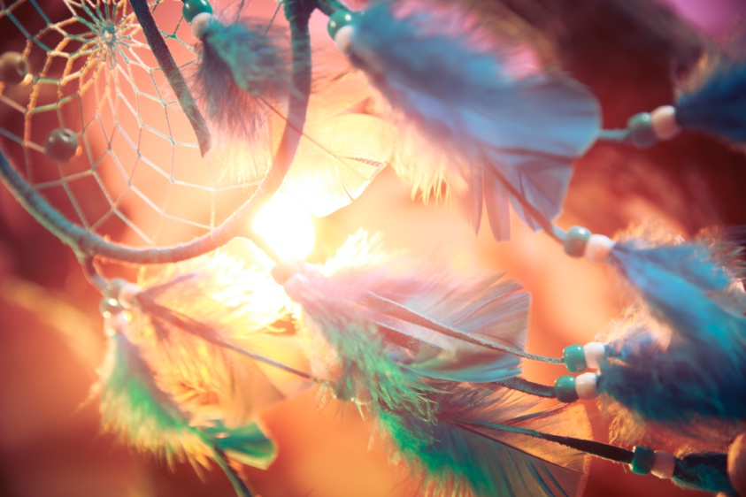
Atelier sur les rêves
Nadeije Athlan (Québec) Femme Médecine Walhain, les 30 avril, 1er et 2 mai 2020
« Le rêve nous fascine depuis l'aube de l'humanité. Chaque tradition y a trouvé des signes de notre lien avec le Grand Tout; chaque individu des signes personnels d'une communication entre l'invisible et le visible.
De l'Oracle Grec, à la Pythie, du chamanisme à l'inconscient collectif de Jung, les rêves continuent de murmurer et de se dévoiler.
Tout le monde rêve, qu'il s'en souvienne ou pas. Les animaux rêvent; les plantes aussi. Les roches même, ce peuple du silence, rêvent leurs rêves minéraux et cristallins.
Le rêve nous permet de nous connecter avec le langage Primordial et Primaire. Il lève le voile sur l'espace l'audible et le subtil; entre le monde matériel et les autres mondes.
Il y a tant de façons d'interpréter les rêves...comment choisir? comment entendre les messages? Comment différencier l'anodin du sacré?
Car nos rêves ont bien des niveaux de langage: du plus terre-à-terre quand ils racontent notre journée au plus étrange quand il nous parle de voyages entre les mondes.
La Roue de Médecine est une voie qui intègre différentes façons d'interpréter nos rêves.
Elle nous guide à travers nos dédales intérieurs avec une carte qui nous permet de nous repérer dans l'espace et le temps du Rêve.
Puisant sa source dans un chamanisme millénaire, la Roue de Médecine offre une approche unique qui amène plus de clarté dans notre vie nocturne.
Se laisser guider par nos rêves, c'est avoir à portée de main, la plus sûre des guidances: la partie de nous qui Sait.
Durant ces deux jours ensemble, je vous montrerai comment travailler et écouter vos rêves dans un autre cadre de référence. Je vous proposerai une vision différente des interprétations habituelles en vous montrant comment faire appel à vos propres symboliques et comment comprendre vos représentés.
Nous parlerons des différents niveaux de rêves et comment les différencier les uns des autres Je vous parlerai de vos totems, ces animaux qui vous représentent et comment cela influence votre façon de rêver.
Je vous montrerai comment écrire un journal de rêve efficace qui facilitera le travail d'interprétation.
Je vous dirais comment rêver mieux, rêver plus et mieux vous en rappeler.
Les notes de cours sont fournies. Vous êtes invité(e)s à amener votre journal de rêve, car il y aura du temps pour l'interprétation des rêves des participant(e)s qui le désireront. » N.A.
Où : à Walhain. Tous les détails vous seront fournis lors de la confirmation de votre inscription.
Prix : 200€
Quand : du 30 avril au 2 mai 2020
Clôture des inscriptions : 31 mars 2020
Votre inscription n’est validée que par le versement d’un acompte (non remboursable) de 100€ sur le compte BE 91 3100 8566 9476, au nom de Nathalie Limauge avec la mention « atelier Nadeije Athlan »
Nadeije Athlan,
Femme-médecine, suit le Chemin Rouge depuis plus de vingt ans. Elle enseigne la Roue de Médecine, l'interprétation des rêves et conduit des rituels de Loge de Lune et de changement de saison.
C'est dans sa jeune vingtaine que la Roue se présente dans sa vie et elle deviendra l'apprentie d'une métisse autochtone qui lui transmettra ses enseignements. C'est grâce à cet apprentissage qu'elle a pu retrouver un Sens à sa propre vie et à ses épreuves et qu'elle à pu comprendre ses talents particuliers et la vison du monde qu'elle portait en elle depuis toujours mais qui était bien différente de ce que son entourage voyait. Elle n'a cessé depuis de continuer sur ce chemin à travers les enseignements de diverses personnes mises sur sa route. Bien que non-autochtone elle-même, Nadeije, forte de sa sensibilité et de son talent de transmission, traduit au plus près les sagesses qui lui ont été confiées et dont elle a fait l'expérience.
À travers la Roue, le Rire, le Rêve et la Réalité, Nadeije a à cœur de soutenir le déploiement des êtres qu'elle rencontre afin qu'ils et elles guérissent, grandissent et puissent partager leur lumière unique, au monde.

